Муниципальное общеобразовательное учреждение
"Коелгинский сельский лицей "Эврика"

VI Всероссийский конкурс «Человек на земле»
Номинация «Экологические проблемы поселений. Проблемы экономии энергии и ресурсов»

Название проекта: Когда-то была ты казачьей станицей,
Мраморных дел ты стала столицей...

Мониторинг общественного мнения сельчан относительно изменения экологической обстановки в селе Коелга в связи с техногенной деятельностью человека (социологическое исследование)

Составители проекта:
участники кружка «Почемучка»
МОУ КСЛ «Эврика»
Руководитель:
Астапова Людмила Владимировна

Почтовый адрес: 456576, Челябинская область,
Еткульский район, с. Коелга, ул. Мира, 27

с. Коелга
2006 г.
ОГЛАВЛЕНИЕ

Введение 3
- Сведения об объекте 4
  - Рельеф 4
  - Климат 4
  - Современное состояние растительности и почвы 6
  - Животный мир 7
  - Из истории села 8
  - Природопользование 14
    - СПК "Коелгинское" 14
    - ЗАО «Коелгамрамор» 15
  - Известные люди села 24
- Результаты исследований 26
- Выводы и прогноз 28
- Программа действий 29
Список использованной литературы 31
Приложение

I. ВВЕДЕНИЕ
Цель работы: исследование общественного мнения сельчан относительно экологической обстановки в селе Коелга, установление степени нарушенности экологического равновесия, определение степени его устойчивости (буферности), возможности его восстановления или сохранения при оптимальных затратах.
Задача данной работы состоит в том, чтобы на основе результатов анализа социологического опроса выработать возможные рекомендации по улучшению экологической обстановки на территории и в окрестностях села.
Актуальность этой работы состоит в том, что здоровье окружающей среды и человека как её составляющей напрямую зависит от экологической обстановки, созданной техногенной деятельностью людей. Эти проблемы требуют пристального внимания и скорейшего разрешения.
Объект исследования – село Коелга, расположенное в Еткульском районе Челябинской области. Географические координаты: 54⁰40^{I} с.ш. 68⁰ в.д.
Сроки выполнения проекта: 2 недели.
Участники проекта: учащиеся 5-8 классов, учителя лицея «Эврика», родители.
Практическая значимость работы – выработка возможных рекомендаций по решению и устранению экологических проблем в селе.

- Сведения об объекте
1.1. Рельеф
Коелга – одно из наиболее знаменитых и красивых мест Еткульского района [2].
Село Коелга расположено на территории Зауральского пенеплена (Зауральская равнина). Скальные породы палеозойского складчатого фундамента перекрыты молодыми рыхлыми континентальными и морскими осадками, а также образованиями коры выветривания. Широко развиты граниты. Территория села представляет собой низко увалистую, полого-холмистую равнину, прорезанную руслами рек Увелька и её притоком Коелга. Расчлененность рельефа слабая, характерно пологое понижение с запада на восток. Абсолютные отметки на водоразделах достигают 260-300м.
На фоне этой плоской равнины местами отмечаются многочисленные западины, возникающие вследствие вымывания легких частиц грунта, а также круглые понижения, отражающие закрытые с поверхности карстовые полости. Рельеф равнинно-грядово-останцевый, гряды представлены скалистыми обнажениями коренных пород (гранитов, известняков), образующих невысокие останцы на берегах вышеназванных рек, сформировались скалистые обнажения известняков с карстовыми формами рельефа. Учёные предполагают, что в конце протерозоя на территории существовал обширный океан. В позднем палеогене вследствие слабых тектонических поднятий моря покидают территорию Зауралья. Горные сооружения Урала в мезозойскую эру были полностью разрушены, и в палеогене на их месте сформировался Уральский пенеплен. Последние 160 млн. лет территория тектонически стабильна.
1.2. Климат
Климат резко континентальный с резкими колебаниями температур и сравнительно небольшим количеством осадков [6]. Зима холодная и продолжительная, лето жаркое, с периодически повторяющимися засухами. На формирование климата влияют Уральские горы, создающие препятствия на пути движения западных воздушных масс. Зимой господствует азиатский антициклон. Континентальный воздух, поступающий из Сибири, приносит морозную и сухую погоду. Наблюдаются частые вторжения воздушных масс севера. Летом преобладает низкое давление, сюда приходят арктические воздушные массы с Баренцева и Карского морей, а с юга перемещаются тропические массы воздуха из Казахстана и Средней Азии. С вхождением континентального тропического воздуха устанавливается жаркая сухая погода.
Таблица 1. Средние температуры воздуха по месяцам
Месяц | 1 | 2 | 3 | 4 | 5 | 6 | 7 | 8 | 9 | 10 | 11 | 12
Температура | -15,9 | -14,9 | -8,4 | 2,5 | 11,3 | 16,2 | 17,8 | 15,7 | 10,3 | 1,9 | -7,0 | -13,2

Западные ветры, поступающие с Атлантического океана, приносят влажную и неустойчивую погоду. В январе преобладают юго-западные ветры, в июле северные. За апрель-октябрь выпадает 298 мм. За ноябрь-март 91 мм. Наибольшее количество осадков приходится на летний сезон, июнь-август. Количество летних осадков непостоянно и колеблется в больших пределах. Мы живём в засушливой зоне – в зоне рискованного земледелия.

Таблица 2. Показатели атмосферных осадков и снежного покрова
Количество осадков, мм |  |  | Снежный покров
За год | Жидких осадков за год | Суточный максимум | Дата образования и разрушения снежного покрова | Средняя высота за зиму, см
521 | 413 | 88 | 12/11-4/4 | 32

Суров у нас климат, но число часов солнечного сияния намного больше, чем в европейской части страны (2089 солнечных часов, в Москве – 1528). Времена года довольно четко проявляются. Нередки осенние заморозки, причем на почве они бывают чаще и сильнее, чем в воздухе. Засушливая осень случается реже, чем дождливая. В конце первой декады декабря устанавливается снежный покров. Зима длится 140 дней. Январь самый холодный месяц: до -40⁰ . Таяние снега начинается в конце марта. После перехода среднесуточных температур выше +5⁰ (27 апреля) начинается вегетация озимых культур, многолетних трав, движение сока у березы, цветение мать-и-мачехи, в мае – бурное развитие растительности. До середины июня сохраняется неустойчивая погода, случаются похолодания, даже заморозки на почве. В августе ночи становятся прохладнее, характерны длительные бездождевые периоды от 10-до 30 дней. Засуха нарушает водный режим. В отдельные годы резко мелеют реки, что негативно отражается на растительности, животных. Река Увелька с притоком Коелга относится к рекам бассейна реки Тобол. Питание рек осуществляется, в основном, за счёт снеговых осадков.
1.3. Современное состояние растительности и почвы
Село Коелга расположено в лесостепной зоне, где отдельные луговые или степные пространства сочетаются с лесными, преимущественно берёзовыми колками, участками хвойного леса, которые являются аккумуляторами и регуляторами стока влаги, смягчают наш континентальный климат [6].
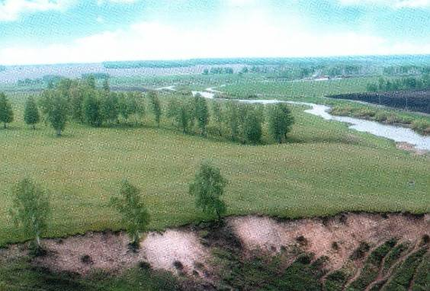
Ландшафты села Коелга
Почвенный покров в основном представлен чернозёмами выщелоченными, чернозёмами обыкновенными и слабосолонцеватыми. К пониженным местам рельефа приурочены луговые и осолоделые почвы. В отдельных местах качество почвы ухудшается солончаками. Кислотность почв близка к нейтральным [9].
Леса, окружающие село, богаты растениями, имеющими хозяйственную ценность. Это рябина, малина, калина, черемуха, земляника, клубника. Типичные берёзовые колки размещены в сильно увлажнённых западинах. Наиболее распространены породы деревьев: берёза бородавчатая, сосна обыкновенная, осина обыкновенная, реже встречается берёза опушенная. Подлесок в березово-осиновых лесах составляют виды ивы, жимолость татарская, шиповник коричный, вишня степная. Фонд кормовых угодий составляют сенокосы и пастбища. В травостое кормовых угодий наиболее ценными видами являются бобовые (клевер луговой и ползучий, люцерна серповидная, донник белый и желтый, эспарцет песчаный, мышиный горошек, астрагал датский) и злаковые виды (тимофеевка степная и луговая, костер безостый, овсяница луговая, мятлик луговой, ежа сборная, пырей и т. д.). Встречается много медоносов: акация желтая, рябина обыкновенная, донник, клевер и т. д.
1.4. Животный мир
На прилегающей к селу территории представлен животный мир лесостепной зоны, сюда заходят и залетают представители лесной и степной зон [2], [6]. Надо отметить разнообразие пернатого мира. Млекопитающие. Отряд хищные: лисица обыкновенная, хорь степной, горностай, ласка, порой появляются волки в лесах. Отряд парнокопытные: лось, косуля сибирская. Отряд насекомоядные: ёж обыкновенный. Отряд рукокрылые: летучие мыши. Отряд грызуны: заяц – беляк, заяц – русак, белка обыкновенная, мыши, крысы, ондатра. Особым разнообразием рыбы отличаются речки Увелька и Коелга (ерш, окунь, щука и т.д.). Из пресмыкающихся можно встретить ящерицу живородящую, богат коелгинский лес ужами и гадюками, которые были частыми гостями на территории села, что неоднократно отмечалось жителями. Из земноводных распространены лягушки, жабы. Не так часто, но попадаются рыбакам раки, а на дне рек – беззубки – индикаторы чистоты водоёмов.
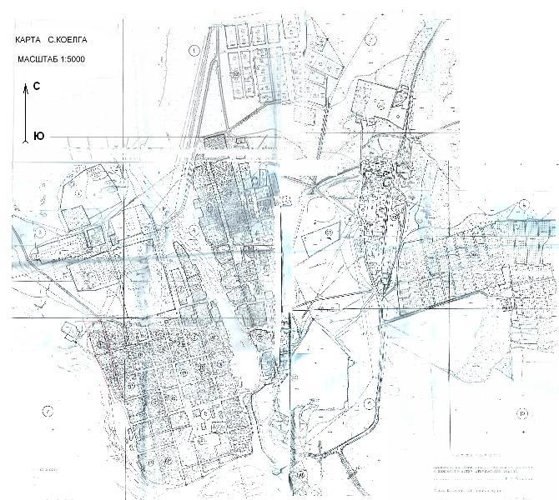
Карта-схема села Коелга [10]

1.5. Из истории села
Историки до сих пор спорят, откуда пришло слово "Коелга" – из финно-угорского или тюркского языка [5]. В пользу "северной версии" говорит то, что представители финно-угорской языковой группы имеют на Урале свою давнюю историю и диаспору (в Санкт-Петербурге есть, даже ресторан "Коелга" название которого многие питерцы связывают с близостью к Карелии), но краеведы склоняются к мысли, что корни слова "Коелга" кроются в тюркском языке в переводе с башкирского "Коелга" – это "овечья река". Когда-то здесь паслись стада, давшие название поселению. По другим источникам, "Коелга" переводится как "каменное русло" реки, что тоже объяснимо: речка в буквальном смысле слова бежит по мраморному ложу, а выступающие на поверхность земли кальциты предают ландшафту, запоминающийся облик.
Оседлая жизнь здесь началась в конце 17 века. Для укрепления своих юго-восточных границ царское правительство начало заселение территории Южного Урала. В. И. Сосенков в своей книге "Дорогие мои земляки" приводит "Указ из Исетской провинциальной канцелярии от 29 января 1744 года на имя атамана Челябинской крепости старшины Севостьянова о дозволении поселитья челябинцу Андрею Домнину с 50 семействами при устье реки Коельги и Увельки по дороге от Челябинской и Еткульской прямо в степную и уйскую крепости… В 60 верстах от Еткульской и 80 от Челябинской, а от Оренбурга в 760 верстах". Постепенно к Андрею Домнину присоединились крестьяне из других территорий.
Датой основания постоянного поселения краеведы считают 1747 год, когда по Указу канцелярии Исетской провинции казаки Челябинской крепости получили право построить первую заштатную крепость в устье реки Коелга. Землю для этих целей выделили из Чебаркульской дачи. Значительную часть будущих жителей Коельской крепости составили переселенцы из Челябинска и других регионов, в частности Ярославской губернии. Помимо вольной крестьянской колонизации шла и правительственная военная. В июне 1780 года в Коельской крепости было 3 пушки и 105 зарядов с ядрами. Судя по данным генеральной переписи, к 1800 году Коельская крепость была обнесена оградой, здесь же был пруд, столбовая дорога, церковь во имя Архангела Михаила.
К 1900 году в самой Коелге было 318 дворов и 1742 жителей. На реках Коелга и Увелька вверх по течению были построены и работали водяные мельницы. Имелись торговые лавки, 2 раза в году (с 29 июня и с 8 ноября) проводились ярмарки, продолжавшиеся неделю.
По сравнению с крестьянами казаки жили зажиточно [6]. Основной обязанностью казаков была 20-летняя государева служба, но в середине 19 века правительство сократило финансирование войска и обременительное содержание заменилось самообеспечением. Хозяйственная деятельность занимала всё большее место в жизни казачества. Станичный юрт наделялся землёй из расчёта 30 десятин удобной земли (пашни и луга) на каждую мужскую душу войскового сословия 17-летнего возраста. В начале 20-го века в Оренбургской губернии на крестьянский двор приходилось 29,8, а на казачий 67,9 десятин. Большие наделы иногда до 100 десятин обработать было трудно, поэтому землю казаки сдавали в аренду.
В 18 веке Оренбургское казачье войско было одним из крупнейших потребителей хлеба, а в конце 19 века оно не только обеспечивало себя с/х продуктами, но и вывозило их на продажу в горнозаводские районы Урала, соседние губернии и заграницу. 60 % казачьих посевов занимала пшеница, казаки разводили коров, лошадей, птицу, коз, свиней. Особое место занимало коневодство: казаки приходили на службу на доморощенных конях.
Казаки содержали кожаные и салотопные заводы, мельницы. Восковая аграрная служба выделила на покупку земледельческой техники на льготных условиях капитал для создания артельных производств (пуховязание, пчеловодство, маслоделие). Производимые ими масла, сыр пользовались спросом как на внутреннем рынке, так и заграницей в Англии, Италии, Германии.
В 1819 году в Коелге открываются две школы – мужская, переименованная в двухклассное училище и женская, основанная в 1872. Впервые вопрос об образовании всерьёз был поставлен после Отечественной войны 1812 года, в которой отличились многие казаки. Ими стали интересоваться, тогда и стала заметной необразованность этих мужественных людей. Местное казачество формировалось из "Воровских крестьян", оно отличалось трудолюбием и набожностью. Когда в Коелгинской станице задумали строить храм Михаила Архангела, между православными станичниками и староверами разгорелся спор о целесообразности такого строительства. Староверы, пренебрегавшие официальной обрядностью, не нуждались в храме, отказывались вносить подушную подать, но через несколько лет церковь сгорела. Возродилась она только через 200 с лишним лет.
Пугачевские времена оставили на территории станицы легенду о пугачёвском камне, будто бы лежащем на Титечной горе. По легенде, на камне были высечены имена атаманов, обсуждавшие с Пугачёвым вопросы военной стратегии.
Коелга была основана как казачий форпост. В ней стоял казачий гарнизон. От реки Коелги до Увельки был вырыт заградительный ров. В 50-х гг. 19 века крепость стала станицей, но старожилы до 20-х гг. называли её крепостью.
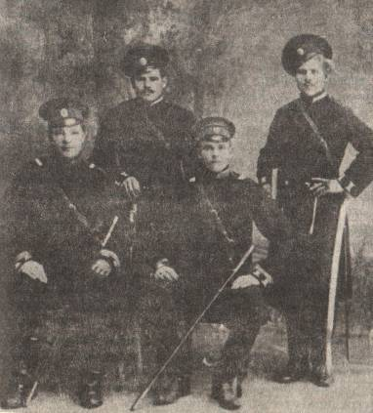
Казаки
В 70-х гг. 19 века село полностью выгорело. В 90-х гг. было заново отстроено. Дома строились деревянные: крестовые и пятистенные, из сосны и лиственницы. В конце 19 века появились первые каменные дома из гранита. В станице имелась управа. В ней находились атаман, писарь, казначей. Все общественные обязанности выполнялись по очереди улицами.
Казаки почитали стариков.
Помимо земледелия люди занимались добычей марганца, железной руды. За рекой Увелькой есть на горке "лес марганца". Демидовские "горщики" «сыскали» в том лесу марганцевую руду, нужную в металлургическом производстве, руда оказалась богатой. Приехал приказчик от Демидова, чтобы откупить у казаков земли для добычи и обработки марганца. Собрали казаки сход, обсудили и дали отказ демидовским людям.
Позднее обнаружили белую глину – каолин и известняки. Уже при Советской власти были открыты богатейшие залежи мрамора, кроме этого, существовали и другие промыслы: валяли валенки, строили дома, шили одежду, занимались резьбой по дереву.
Казаки обычно одевались в гимнастёрке, шаровары, сапоги. Зимой надевали полушубки, в дождь – дождевики и башлыки. Если в обычные дни ходили в яловых сапогах, то в праздничные обували хромовые или лакированные, надевали рубаху. В станице отмечали Рождество, Пасху, Петров день, Михайлов день, престольным праздником в Коелге был Петров день.
Жители деревни тянулись к знаниям – в 1911 в Коелге существует гражданская школа и церковно-приходская.
После революции социально-экономическое ущемление, недоверие и репрессии казакам со стороны властей, продразвёрстка вызвали большое недовольство.
Весной 1920 года была организована "голубая армия". Эта армия властями рассматривалась как подпольная контрреволюционная организация. Большая часть участников после подавления восстания осталась жить на месте, часть была расстреляна, часть скрылась.
До войны и во время её деревня жила в нищете.
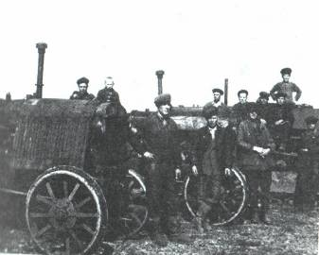
В 1932 году образуется колхоз имени 18-го партийного Съезда. В 1942 не уродились ни зерновые, ни картошка – наступил голод.
В годы войны в Коелге размещался эвакуированный детский дом. До сих пор в Коелге живут люди с фамилиями Неизвестных и Сиротин. На войне Коелга потеряла убитыми 240 человек, а 60 человек пропали без вести.
Совхоз Коелгинский был слабым хозяйством.
В начале 1970 года в Коелгу на место директора совхоза приехал И. Н. Шундеев. Становление хозяйства проходило трудно: по существу, почти всё приходилось начинать с нуля. Не было жилья, дорог, связи, ремонтных мастерских.
В конце 80-х гг. Шундеев избран депутатом Верховного Совета СССР и ему присвоили звание героя соц. Труда [4].

Шундеев И.Н.
Совхоз преобразовали в акционерное общество "Коелгинское".
1.6. Природопользование
1.6.1. СПК "Коелгинское"
Хозяйство специализируется на молоке, зерне, выращивании нетелей. Поголовье крупного рогатого скота – 4500 голов [7], [8]. Из них 1850 – дойные коровы, остальные – молодняк. Подсобные хозяйства – 1500 голов свиней. Породы выращиваемых коров молочного направления – чёрно-пёстрая порода. Гольштинская порода используется для улучшения местных пород по молоку и жиру.
Мало пастбищ, выпасы засорены некормовой травой. Скот всё лето на корме в загонах. Валовый надой – 28 тонн в сутки, 14, 8 литров в сутки. Задача животноводов – довести надои до 16 литров. Молоко возят на молочные заводы Челябинска, Коркино, Южноуральска.
Зерновые занимают 14 тыс. га земли. Обрабатываемая площадь увеличена за счёт освоения паевых земель Пискловского хозяйства Еткульского района, земель села Подгорного Увельского района, сёл: Чукса, Кочкарь, Кабанка – территории Пласта. Площадь современной пашни – 24 тыс га. 100% обрабатывается. Сколько бурьяна скошено за 2 года, сколько земли восстановлено! Урожайность – 23 ц/га.
Посевные площади занимают:
Культуры | Площадь, га
Пшеница | 7700
Ячмень | 2900
Овёс | 2000
Горох | 300
Вика | 200
Гречиха | 150
Рожь озимая | 140
Однолетние травы (пшеница, овёс, горох) | 220
Рапс (семена идут на подкорм коров для увеличения продуктивности и качества молока)
Кукуруза (силос)
Сено

Впервые за годы существования по коелгинскому хозяйству на круг получено 30083 тонны зерна.
Средняя месячная зарплата работников – 6500 руб. В 2006 году в «Коелгинском» произведены технические обновления.
Все перестроечные трудности СПК «Коелгинское» выдержало и продолжает идти вперёд, удерживая звание прочного хозяйства.
1.6.2. ЗАО «Коелгамрамор»
Кроме с/х коелгинцы задействованы и в другом предприятии ЗАО "Коелгамрамор" [3].

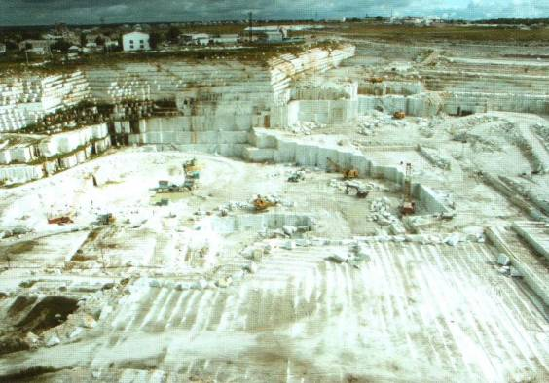
Центральный карьер

Приблизительная толщина пласта 100-130 м, площадь 16 км² . При сегодняшних годовых объёмах добычи в 30 тыс. м³ сырья хватит как минимум на 5 лет. Согласно другой точки зрения запасы мрамора в Коелге практически неисчерпаемы. Он на этой земле повсюду, нередко его можно видеть на дорогах и в огородах, что порой затрудняет земледелие и что особенно важно, везде он отменного качества.
Специалисты считают, что здешний камень практически не отличается от знаменитого итальянского. Американская ассоциация тестирования материалов, исследовавшая камень Коелги несколько лет назад сделала заключение "показатели коелгинского мрамора по абсорбции, абразивной устойчивости, прочности и другим показателям выше или на уровне таких мраморов, как "бианко", "каррара", "вай джорджиа", "бермент верди". Поэтому не секрет, что в советские времена Коелга продавала в Италию по 2000 кубов сырья ежегодно, и продукция из коелгинского камня потом реализовывалась как итальянская. Учитывая все эти особенности, можно сказать, что у этого уральского села большое будущее.
Судя по воспоминаниям очевидцев и сохранившемся документам ("годовой отчёт бухгалтерии за 1903 год", приказы), датой образования рудника "Коелгамрамор" следует считать 1924 год, тогда же началась разработка первого карьера, который находился возле нынешнего здания бани. Блоки выкалывали клиньями, кувалдами, ручным бурением, грузили на телеги и на лошадях отправляли до станции Еманжелинская (железная дорога до станции была построена лишь в середине 60-х гг.).
В 1928 году началась разработка второго карьера, в 1935 открывается 3-й, действующий по сей день, и названный "центральным". Среди рабочих преобладали малограмотные, а их бедняцкие семьи состояли из 5-6 человек.
Во время Отечественной войны, когда мужчины ушли на фронт, рудник жил подсобным хозяйством. Для тех, кто остался, рабочий день составлял 12 часов без выходных. Норма уборки высокая, а расплата – хлебом и овощами. Выращивали гречиху, просо, горох, морковь, свёклу, лук, содержали коров, свиней, гусей, лошадей, пчёл, занимались лесозаготовками.
На самых тяжёлых операциях всегда работали женщины, они были самыми терпеливыми. В 2002 году из переработки уволилась последняя женщина, этому не стали препятствовать, так как приняли решение высвободить женщин с тяжёлого труда. На предприятии она нашла другую работу.
Историчен процесс смены технологических вех. Внедрение канатно-алмазных пил позволило увеличить выработку, более экономно расходовать недра. Если раньше для производства 3,5 м³ блоков требовалось 20 с лишним тыс. кубов горной массы в месяц, то теперь те же 3,5 получают из 10 тыс. кубометров. Столь же кардинальны преобразования в цехах камнеобрабатывающего завода. Внедрение современных станков позволило значительно расширить ассортимент выпускаемых изделий, раздвинуть границы технических возможностей предприятия в целом.
Сейчас почти 2/3 добываемого сырья перерабатывается в собственных цехах ЗАО именно благодаря Коелге Урал, когда - то занимавший 5-ое место в отечественной камнеобрабатывающей отрасли, уверенно передвинулся на первое. Качество обработки поверхности достигает эталонного. Ныне техническая оснащенность предприятия – на уровне итальянских камнеобрабатывающих фирм, считающихся законодателями на рынке камня. Отличие только в масштабах – там на предприятиях работают до 400 человек. В Коелге 1350 только из соседнего Еманжелинска ежедневно приезжают 300 человек.
Когда строили храм Христа Спасителя, штат каменотесов увеличился в 5 раз. Несмотря на авральный характер работы, качество всех деталей было филигранным, поэтому нет ничего удивительного, что требовательные заказчики за выполнением особо сложных уникальных сооружений обращаются именно к мастерам из Коелги. В 2000 году в село приехал с кратковременным визитом патриарх Всея Руси Алексий Второй, он посетил новый храм Михаила Архангела в селе Коелга.
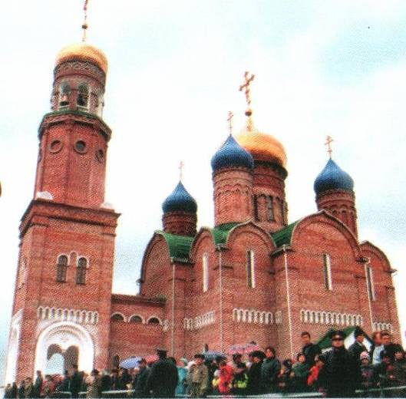

Мероприятия по охране природы не ЗАО «Коелгамрамор» [11]
1. Образование отвалов
Отрабатываемые на карьере вскрышные породы представлены почвенно-растительным грунтом (ПРГ), рыхлой вскрышей в виде щебенисто-глинистых отложений и скальной вскрыши в виде сильно эрозированного мрамора. Эти породы складируются на отвалах.
Кроме того, в процессе добычи блоков возникает необходимость временного некондиционной горной массы в виде мелких блоков и крупных мраморных с повышенной трещиноватостью, не пригодных для производства облицовочных изделий, а также продукции дробления горной массы на щебень и декоративный песок.
В связи с этим организуются пять видов отвалов горных пород:
- склад ПРГ;
- отвал рыхлой вскрыши;
- склад скальной вскрыши;
- склад временного хранения некондиционного мрамора;
- склад декоративного песка.
Некондиционный мрамор и скальная вскрыша перерабатываются на щебень и песок декоративный. Крупные некондиционные блоки дробятся до размера приемного отверстия дробилки первичного дробления гидромолотом МПГ-30.
Отвалы бульдозерные, одноярусные для ПРГ, рыхлой и скальной вскрыши. Доставка породы на отвалы производится автосамосвалами, отсыпка периферийная, формирование отвалов - бульдозером.
Автомобили должны разгружаться на отвале в местах предусмотренных паспортом, вне призмы обрушения пород. Размеры этой призмы устанавливаются работниками маркшейдерской службы и регулярно доводятся до сведения лиц работающих на отвале,
На отвале должны устанавливаться схемы движения автомобилей. Зона разгрузки должна быть обозначена с обеих сторон знаками в виде изображения автосамосвала с поднятым кузовом с указателями направления разгрузки.
Площадки бульдозерных отвалов должны иметь по всему фронту разгрузки поперечный уклон не менее 3°, направленный от бровки откоса в глубину отвала на длину базы работающих автосамосвалов и необходимый фронт для маневровых операций автомобилей и бульдозеров. Зона разгрузки должна быть ограждена с обеих сторон знаками. По всему фронту в зоне разгрузки должна быть сформирована передняя отсыпка высотой не менее 0,5 диаметра колеса автомобиля максимальной грузоподъемности.
При планировке отвала бульдозером подъезд к бровке откоса разрешается только лемехом вперед. Допускается работа бульдозера вне призмы обрушения с передвижением вдоль предохранительного вала, Минимальная ширина разгрузочной площадки составляет 20 м.
2. Мероприятия по охране окружающей природной среды
Технология горных работ предусматривает: разработку рыхлой вскрыши экскаватором ЭКГ-5А с погрузкой в автосамосвалы эелАЗ-7540 и вывозкой на отвал. Перед разработкой рыхлой вскрыши производится снятие почвенно-растительного грунта бульдозером ДЗ-110Д2 с формированием в навалы и последующей погрузкой погрузчиком L-34 и транспортировкой автосамосвалами межАЗ-7540 во временный склад ШТ. В дальнейшем почвенно-растительный грунт используется при рекультивации отвалов и площадей.
Суммарные эксплуатационные потери
Суммарные эксплуатационные потери при использовании технологии добычи камня комбинированным способом, включающие следующие операции:
- горизонтальную подрезку баровой машиной;
- вертикальное отделение монолита от массива с помощью канатно-алмазных пил;
- разделку монолита на товарные блоки баровыми камнерезными машинами;
- транспортировку и складирование блочного камня, составляют 6,6 1%.
3. Охрана недр, промышленная и экологическая безопасность
3.1. Охрана недр
При разработке месторождения будут иметь место эксплуатационные потери 2 класса. К этой группе относятся потери мрамора в прорезах баровых и канатных и потери при бурении скважин. Ко 2 группе также относятся потери при транспортировке, погрузке, разгрузке и складировании блоков, составляют 0,2 % от добычи (ОНТП-18-85).
Эксплуатационные потери при добыче определены в размере 6,61% от количества на блочный камень мрамора.
Эти потери неизбежны. Однако предусматривается использование песка от пропилов устройства мягких постелей при опрокидывании монолита и в качестве защитного при бурении взрывных скважин.
С целью рационального и комплексного использования минерального сырья отходы от добычи пассировки блоков направляются на ДСФ для получения щебня.
Для охраны нижележащего мраморного массива от воздействия взрывной волны при проходке заезда на Северном участке и внутрикарьерной дороги на Центральном участке предусматриваются следующие мероприятия:
- Уменьшение диаметра буровзрывных скважин до 110 м;
- Уменьшение мощности скважинного заряда;
- Обязательное применение демпфера в буровзрывных скважинах;
- Поскваженное замедление взрывания;
- Ограничение объема взрываемого блока.
3.2. Охрана воздушного бассейна
Основными источниками загрязнения воздушного бассейна при ведении горных работ на карьере являются автомобильный транспорт, взрывные работы, выемочно-погрузочные работы. При автотранспортных работах происходят выбросы пыли и отработанных газов.
Выбросы загрязняющих веществ при производстве взрывных работ на карьере при проектной производительности составят: при использовании аммонита СО - 0,033 т/год, NО₂ - 0,008 т/год, взвешенных веществ 0,022 т/год.
Выбросы вредных веществ при выемочно-погрузочных работах происходят во время работы экскаватора или погрузчика при погрузке горной массы в автосамосвалы. Кроме того, выброс пыли происходит при работе ЩКД и ДСФ.
Нормативы предельно допустимых выбросов (ПДВ) загрязняющих веществ в атмосферу для ЗАО «Коелгамрамор» определены проектом, который утвержден заместителем руководителя Управления по технологическому и экологическому надзору Ростехнадзора по Челябинской области В.Ф. Садовским 30.06.2005 г. На выброс загрязняющих веществ в атмосферу имеется разрешение № 362,выданное этим же Управлением.
Для сокращения выбросов пыли предусмотрена поливка автодорога для сокращения выбросов ЩКД и ДСФ поливка бункеров и улучшение работы аспирационной системы. Для снижения загазованности при использовании автомобильного транспорта и других машин с двигателями внутреннего сгорания следует производить своевременную настройку двигателей.
3.3. Охрана поверхностных вод
Анализ сточных вод из карьера ЗАО «Коелгамрамор», использующего для добычи мрамора технологию с применением алмазно-канатных пил и баровых машин, показал, что нефтепродуктов в сточных водах практически нет, рН сточных вод находится в пределах 7,6 - 7,8 и не отличается от речных вод, а основным, загрязняющим сточные воды фактором является наличие шлама, с размером частиц в основном от 20 до 1000 мкм. Осаждение шлама из сточных вод предусматривается в 2 отстойниках общим объемом 200 м³ расположенных к западу от карьера. По мере отстаивания и переполнения отстойника сточные воды самотеком сбрасываются в р. Коелга. Содержание твердых взвешенных частиц в сбросах не будет превышать 65 мг/л, при крупности 5-10 мкм. Для эффективной работы отстойника предусматривается чистка от шлама не реже 2 раз в год. Контроль за сточными водами производится ежеквартально совместно с СЭС.
Норматив предельно-допустимых сбросов загрязняющих веществ в р.Коелга для ЗАО «Коелгамрамор» определен проектом, утвержденным заместителем руководителя Управления по технологическому и экологическому надзору Ростехнадзора по Челябинской области В.Ф. Садовским 17.06.2005.
Основными потенциальными источниками возможного загрязнения поверхностных и вод, а также почвы и атмосферы являются карьер, отвалы вскрышных пород и транспортные коммуникации.
Их влияние проявляется в виде возможного поступления в окружающую среду отработанных масел и других нефтепродуктов, применение которых связано с работой горно-транспортного оборудования, паводковых, дождевых и подземных вод, проступивших в карьер, пылегазовых выбросов, образовавшихся при ведении добычных и вскрышных работ.
Аварийные источники выбросов загрязняющих веществ на территории карьера отсутствуют.
К залповым источникам выбросов загрязняющих веществ относятся взрывные работы в карьере.
По результатам расчетов приземные концентрации загрязняющих веществ с учетом фот в расчетных точках на границе санитарно-защитной зоны не превышают предельно допустимых.
Сбор и отведение карьерных вод (поверхностных и подземных) осуществляется в следующей последовательности: зумпф на рабочем горизонте, насосная установка, отстойник, река Коелга.
Основными отходами при работе предприятия являются:
- отходы 2 класса опасности - аккумуляторы свинцовые отработанные неповрежденные, с электролитом;
- отходы 3 класса опасности - синтетические и минеральные отработанные масла, отработанные бумажные элементы масляных фильтров, а также лом меди;
- отходы 4 класса опасности - обтирочный материал, загрязненный маслами, мусор от бытовых помещений организаций;
- отходы 5 класса опасности - вскрышные породы, лом черных металлов, отсев, образовавшийся при дроблении и сортировке строительного камня.
Небольшие объемы опасных отходов, отсутствие отходов 1 класса опасности, соблюдение правил обращения с отходами и мероприятий по их использованию не приведет к сверхнормативному загрязнению атмосферного воздуха, почв и вод.
По завершении горных работ предусматривается рекультивация нарушенных земель, карьерной выемки предусматривается водохозяйственное направление рекультивации с организацией водоёма. Для прочих земель предусматривается сельскохозяйственное направление рекультивации под пашню и пастбище.

1.7. Известные люди села
Кроме предприятий славится Коелга и своими людьми [8].
Не может богатая земля не рождать талантливых людей, которые бы воспевали красоту родного края и в Коелге их немало. Не одну картину написали местные художники: Зимин А. и Загуменный Л.
Здесь же проживает и поэт. Из-под пера В. Костяева вышло немало стихов, публиковавшихся в районной газете "Искра". Печатаются также и стихи И. С. Куренкова.
В сквере на площади установлен бюст дважды героя Советского Союза С. В. Хохрякова.
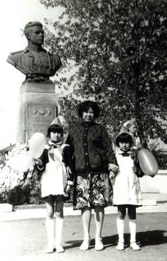
Коелгинцы у памятника С.В. Хохрякову
Имя прославленного комбата танкиста №1, как называл его маршал бронетанковых войск П. С. Рыбалко, известно за пределами страны [1]. Его именем названы улицы в Копейске, Челябинске, польском городе Ченстохве. Здесь же его именем названа площадь. Уроженец Коелги бесстрашно сражался в 1939 году с японцами на ХалкинГоле. В Отечественную войну оборонял Москву. С боями прошёл Украину, Польшу, воевал под Берлином.
В средней школе обучаются дети, которым после школы не обязательно уезжать из села. Здесь в Коелге имеется филиал Еманжелинского профтехучилища №127 [8].
Досугом детей занимается детский центр "Радуга" и детская музыкальная школа.
Возрождаются веками бытовавшие традиции. Усилиями тружеников построен величественный храм Михаила Архангела. За создание храма руководитель ЗАО "Коелгамрамор" – И. А. Чеботарёв награждён патриаршей наградой орденом преподобного Сергея Радонежского III степени [3].
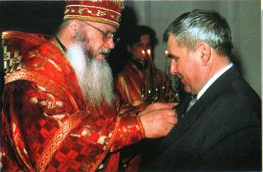
Торжественный момент вручения второй награды Русской Православной Церкви – ордена Сергия Радонежского Чеботарёву И.А.

В Коелге проживает многонациональная семья (русские, украинцы, белорусы, башкиры, татары, немцы и т.д.).

- Результаты исследований
Экологическая обстановка в селе находится в норме. Хотя данные коелгинской амбулатории говорят о повышенной заболеваемости бронхитом, хроническим бронхитом, бронхиальной астмой, что говорит о неблагополучии воздушной среды. Действительно, отмечается повышенное содержание пыли в воздухе села. Но это может быть связано не только с близким расположением рудника, но и особенностями поверхностных горных пород.
Недостаточно экологически благополучны реки Коелги. Их основными загрязнителями являются сельхоз предприятия, посёлки, находящиеся на их берегах, г. Южноуральск с его промышленными предприятиями: завод "Кристалл", "Радиокерамика", "Арматурно-изоляторный". Их сточные воды очищаются недостаточно. Наш сосед, Чебаркульский район, сбрасывает в речку Коелгу, а, следовательно, и Увельку, загрязнённые сточные воды.
СПК «Коелгинское» тоже вносит свою долю в загрязнение окружающей среды сточными водами с полей и животноводческих комплексов.
Природные индикаторы, речные раки и беззубки, говорят об относительном благополучии водоёмов. Но численность их популяции значительно сократилась.
Особенности климата, отсутствие когда-то возводившихся казаками плотин, которые регулировали сток воды, привело к заболачиванию берегов и увеличению популяции видов лягушек, которые последнее время являются одним из элементов беспокойства особенно для пожилого населения Коелги.
Вырубка леса, распашка территории и браконьерство привели к обеднению животного мира. Значительно сократилось количество видов млекопитающих и птиц, уменьшилась численность всех популяций. Самый крупный представитель животных – лось. Можно встретить косулю, но ее поголовье снизилось в результате браконьерства. Переживает за судьбу родного края директор СПК "Коелгинское" И. Н. Шундеев: "Моя боль – за природу, которая безжалостно уничтожается. Я последний год не видел ни одного лося, ни одной косули, всё истреблено. Диких животных расстреливают с машин. За ними гоняются на мощных снегоходах, убивают по первому снегу, когда животное ещё не успело сменить окраску, облинять. Это не охота, убийство, безжалостное, варварское".
Полевые агроландшафты испытывают постоянное антропогенное воздействие, усиливающееся в весенне-летние месяцы. Оно выражается в распашке, боронование верхнего слоя почвы, в применении химических веществ для сохранения плодородия (удобрения) и защиты растений (пестициды), в изъятии питательных веществ почвы с урожаем (фосфор). Всё это приводит к разрушению структуры почвы, к изменению её химического состава, уменьшению мощности гумусового горизонта, и, в конечном счете, потере плодородия.
Борьба с бытовым мусором на территории села находится на недостаточном уровне. Баки с мусором вывозятся нерегулярно. Многие жители не следят за чистотой улиц.

- Выводы и прогноз
Поскольку целью работы было исследование общественного мнения сельчан относительно экологической обстановки в селе Коелга, установление степени нарушенности экологического равновесия, определение степени его устойчивости (буферности), возможности его восстановления или сохранения при оптимальных затратах, в течение двух недель члены кружка и руководитель работы беседовали и интервьюировали простых граждан и должностных лиц села Коелга.
Эта работа актуальна, потому что здоровье окружающей среды и человека как её составляющей напрямую зависит от экологической обстановки, созданной техногенной деятельностью людей. Эти проблемы требуют пристального внимания и скорейшего разрешения.
Практическая значимость работы – в выработке возможных рекомендаций по решению и устранению экологических проблем в селе.
Задача данной работы состояла в том, чтобы на основе результатов анализа социологического опроса выработать возможные рекомендации по улучшению экологической обстановки на территории и в окрестностях села.
На основании полученных результатов экологическое состояние села Коелга удовлетворительное. Перспективные планы предприятий села дают возможность поверить в нормальное экологическое будущее объекта. Работа над утилизацией с/х и промышленных отходов не даёт сомневаться в хороших результатах. Борьба с эрозией почв, искусственные посадки сосны говорят о разумном использовании земли.
Участники рабочей группы выработали практические рекомендации.

- Программа действий
Переход на экологически оправданные нормы природопользования, их постоянное соблюдение, в конечном счете, должно обеспечить устойчивое развитие территории. Основой рационального природопользования является восстановление и сохранение лесного фонда, коренных лесов – первичных ассоциаций растений и, прежде всего древесной растительности; сохранение и восстановление плодородия земли; сохранение продуктивности пастбищных угодий.
Комплекс мероприятий, обеспечивающих рациональное использование минерального сырья:
- Обеспечение наименьших потерь при добыче полезных ископаемых.
- Наиболее полное извлечение сырья.
- Рекультивация земель отработанных месторождений, их приспособления к окружающему ландшафту.
- Переход на рациональное природопользование требует разработки и внедрения законодательных экологических норм для определенных районов.
- Утилизация твёрдых бытовых отходов.

Считаем необходимым использовать полномочия органов местного самоуправления Муниципального образования «Коелгинское сельское поселение» для издания законодательных актов, применяющих жёсткие штрафные санкции к недобросовестным гражданам и предприятиям, засоряющим окружающую среду.
В обязательном порядке ввести в действие законодательные акты, регулирующие систематическую уборку территории вокруг жилых домов и учреждений на расстоянии 25 метров от здания и санкции за невыполнение указанных требований.
В обязательном порядке ввести в действие законодательные акты, регулирующие содержание домашних животных (кошек, собак), засоряющих своими экскрементами детские площадки, газоны и т.д., являющихся разносчиками опасных инфекционных заболеваний, и санкции за невыполнение указанных требований.
Контроль за деятельностью предприятий сельскохозяйственного и промышленного производства, направляющих сточные воды в водоёмы, сделать прозрачным, отчёты публиковать в прессе, увеличить штрафные санкции до размеров причинённого подобной деятельностью ущерба.
Ввести в школьный курс обязательные уроки экологической грамотности.

Список использованной литературы

- Козин И. Семён Хохряков / И. Козин. – Ч., 1973. – 76 с.
- Левит А. И. Южный Урал: география, экология, природопользование. – Ч.: Юж.-урал. кн. изд-во, 2001. – 246 с.
- Панфилова Л. Мрамор Коелги: вчера, сегодня и всегда / Лидия Панфилова. – Ч., 2005. – 191 с.
- Сахарова Л. В. Директор / Л. В. Сахарова. – Ч., 2000 – 130 с.
- Сосенков В. И. Дорогие мои земляки / Владимир Иванович Сосенков. – Ч.: Форум-издат, 1994 – 176 с.
- Щипачев Б. Ф. Еткульский район: население, природа, климат, экономика, памятники, топонимика, песни, картосхема / Б. Ф. Щипачев. – с. Еткуль: Еткульское районное казачье общество, 1999. – 44 с.
- Материалы из газеты «Искра».
- Материалы из интервью со специалистами.
- Характеристика землепользования. Документы СПК «Коелгинское».
- Документы Администрации сельского поселения «Коелга».
- Документы ЗАО «Коелгамрамор». «Мероприятия по охране природы на ЗАО «Коелгамрамор»».

